|  |
| --- |
| **МИНИСТЕРСТВО ОБРАЗОВАНИЯ МОСКОВСКОЙ ОБЛАСТИ**  **Государственное бюджетное профессиональное образовательное учреждение**  **Московской области**  **«Воскресенский колледж»** |
|  |
| **Методические рекомендации к выполнению**  **практических работ**  **по дисциплине** **Астрономия** |
|  |
|  |
| **2021 г.** |

**Составитель:**

ГБПОУ МО

«Воскресенский колледж» преподавательН.А. Уланова

(место работы) (занимаемая должность) (инициалы, фамилия)

|  |
| --- |
| Одобрено на заседании предметно-цикловой комиссии естественно-научных дисциплин  Протокол №_______ от «_____» _________ 2021 г.  Председатель ПЦК ________________ /О.П.Пантюх/ |

|  |  |
| --- | --- |
|  |  |
|  |  |
|  |  |
|  |  |
|  |  |
|  |  |
|  |  |
|  |  |
|  |  |

Методические рекомендации к выполнению практических работ по дисциплине АСТРОНОМИЯ составлены в соответствии с рабочей программой дисциплины «АСТРОНОМИЯ» и учебным планом занятий для студентов I курса специальности: 54.01.20 «Графический дизайнер»

Содержание

Пояснительная записка

Практическая работа № 1 «Определение географической широты»

Практическая работа № 2 «Конфигурации планет и законы движения планет»

Практическая работа № 3 «Сравнительная характеристика планет солнечной системы»

Практическая работа № 4 «Определение основных характеристик звёзд»

Список литературы

# ПОЯСНИТЕЛЬНАЯ ЗАПИСКА

Пособие предназначено для студентов I курса колледжа, реализующего образовательную программу среднего общего образования в пределах освоения программы подготовки специалистов среднего звена СПО (ППССЗ СПО) на базе основного общего образования по учебной дисциплине «Астрономия». Практические задания составлены в соответствии с рабочей учебной программой дисциплины «Астрономия».

***Цель*** ***выполнения практических работ***: формирование предметных и метапредметных результатов освоения обучающимися основной образовательной программы базового курса астрономии.

Характеристика практических заданий:

|  |  |  |  |  |
| --- | --- | --- | --- | --- |
| № п/п | Тема практической работы | Раздел | Формируемые умения | |
| метапредметные | предметные |
|  | Созвездия. Звездные карты. Изучение звездного неба с помощью подвижной карты | Практические основы астрономии | на практике применять основные логические приемы, методы моделирования, выполнять познавательные и практические задания | использовать карту звездного неба для нахождения координат светила, решать задачи на применение изученных астрономических формул |
|  | Конфигурации планет и законы движения планет | Строение Солнечной системы | выполнять познавательные и практические задания | решать задачи на применение изученных астрономических законов |
|  | Сравнительная характеристика планет | Природа тел Солнечной системы | классифицировать объекты исследования, структурировать изучаемый материал | обрабатывать результаты измерений, обнаруживать зависимость между физическими величинами, объяснять полученные результаты и делать выводы |
|  | Определение основных характеристик звёзд | Солнце и звёзды | выполнять познавательные и практические задания | решать задачи на применение изученных астрономических законов |

Оценка результата выполнения практических заданий:

|  |  |  |  |  |
| --- | --- | --- | --- | --- |
| Предъявленные умения | Базовые компетенции | «5» | «4» | «3» |
| Корректное поведение при выполнении работы | эмоционально-психологические | + | + |  |
| Записи аккуратные, отсутствуют грамматические ошибки | регулятивные | + | + | + |
| Содержание информации соответствует требуемой | социальные | + | + | + |
| Информация представлена чётко, логично, отсутствуют фактические ошибки | аналитические | + | + |  |
| Ответы достоверны | самосовершенствование | + |  |  |

Практическая работа рассчитана на 2 академических часа. Обучающиеся самостоятельно в письменной форме готовят отчёт по практической работе, отвечают на вопросы для самоконтроля, затем решают задачи (с использованием методических рекомендаций), после чего проводится анализ выполненной работы в отведённое на занятии время.

**Практическая работа № 1**

***Тема:*** Созвездия. Звездные карты. Изучение звездного неба с помощью подвижной карты

***Цель занятия:***

1. Научиться определять вид звездного неба в любой момент суток произвольного дня года.
2. Научиться находить на карте созвездия, туманности, Северный полюс мира, Полярную звезду, точки весеннего равноденствия, небесный экватор, эклиптику, положение Солнца на эклиптике, видимую и невидимую части небосвода.
3. Научиться находить зенит, определять созвездия в зените и координаты звезд.

***1. Звёздная величина***

Все звёзды, видимые на небе невооруженным глазом, Гиппарх во II в. до н.э. разделили на шесть величин. Самые яркие (их на небе менее 20) стали считать звёздами первой величины. Чем слабее звезда, тем больше число, обозначающее её звёздную величину. Наиболее слабые, едва различимые невооруженным глазом – звёзды шестой звёздной величины. В каждом созвездии звёзды обозначаются буквами греческого алфавита, как правило, в порядке убывания их яркости. Наиболее яркая – α, вторая по яркости – β и т.д. Впоследствии ученые стали располагать фотометрами для измерения освещенности, т.е. светового потока от звезды, приходящего к наблюдателю. В результате измерений оказалось, что самые яркие звёзды – звёзды первой величины – примерно в 100 раз ярче самых слабых – шестой величины. Современная шкала: m1/m2=(2,512)2-1; m1/m6=(2,512)5. Появились звёзды нулевой величины и даже отрицательной. Современные измерения определяют звёздные величины до десятых и сотых долей. Шкала звёздных величин всё дальше уходит в сторону их возрастания. Звёздные величины и имена собственные звёзд приведены в справочных таблицах.

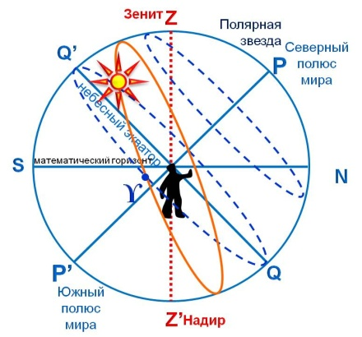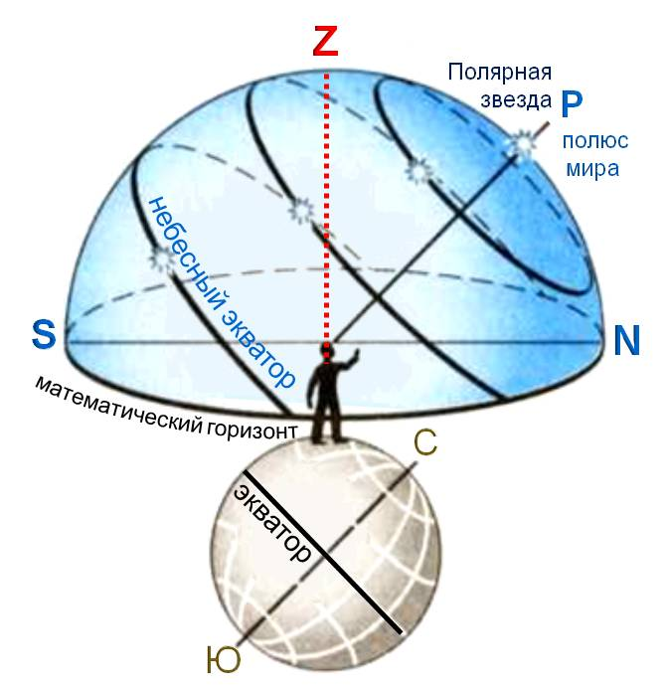***2. Небесная сфера. Основные точки, линии и плоскости небесной сферы.***

Повторите по рисункам названия основных линий небесной сферы

***3. Градусная и часовая меры углов***

За 24 ч Земля (а нам кажется, что звезды) совершает один оборот – 360°. Следовательно, 360° соответствуют 24 ч, тогда 15°= 1 ч,

(т. е. 15°соответствует 60 мин, откуда 1° = 60/15 = 4 мин)

1°= 4 мин,

(т. к. 1° = 60', значит 60' соответствует 4 мин, откуда 15' = 60/4 = 1 мин)

15'= 1 мин,

(т. к. 1' = 60'', значит 15 · 60'' соответствует 1 мин = 60 с, откуда 15'' = 60/60 = 1 с)

15"= 1 с.

Например, 90° составляют 6 ч

Решение:

Известно, что

З60° ≡ 24 час

15° ≡ 1 час

1° ≡ 4 мин

15' ≡ 1 мин

15" ≡ 1 с

90° ≡ ? час ⇨ 90° / 15° = 6 ⇨ 90° ≡ 6 час,

7 ч 18 мин = 109°30'

Решение:

7 ч ≡ 7 · 15° ≡ 105°

18 мин ≡ 18 · 15´≡ 270´; 270´ : 60 = 4°30´

Т.о.,

7 ч 18 мин ≡ 105° + 4°30´ = 109°30'

0

***4. Координаты звёзд***

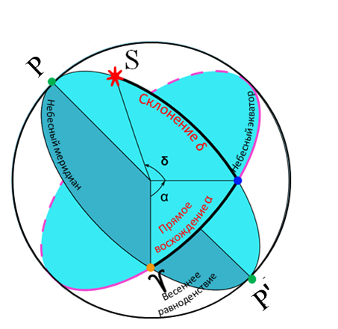

δ – склонение; +δ к северу от экватора

− δ к югу от экватора

α – прямое восхождение;

измеряется от 0h до 24h

или от 0о до 360о

***5. Звёздная карта снакладным кругом***

Рассмотрите ПЗК, которая состоит из двух частей: карты звёздного неба и накладного круга с небесным меридианом (нить).

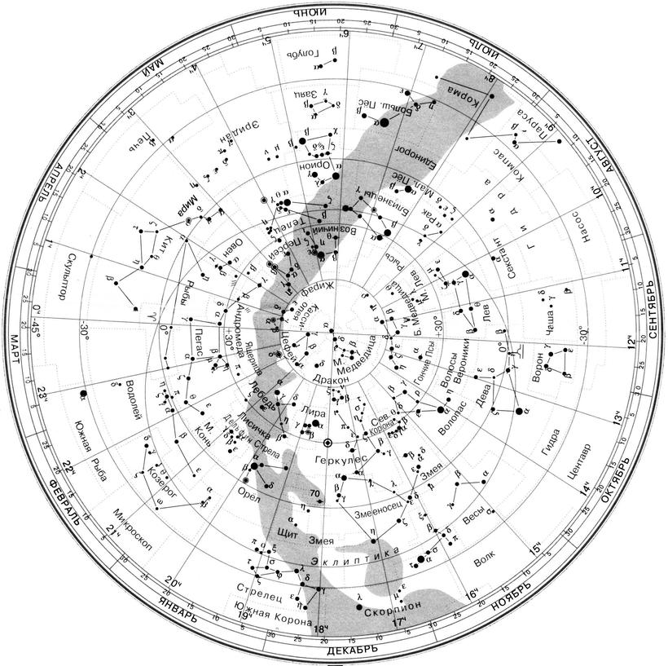

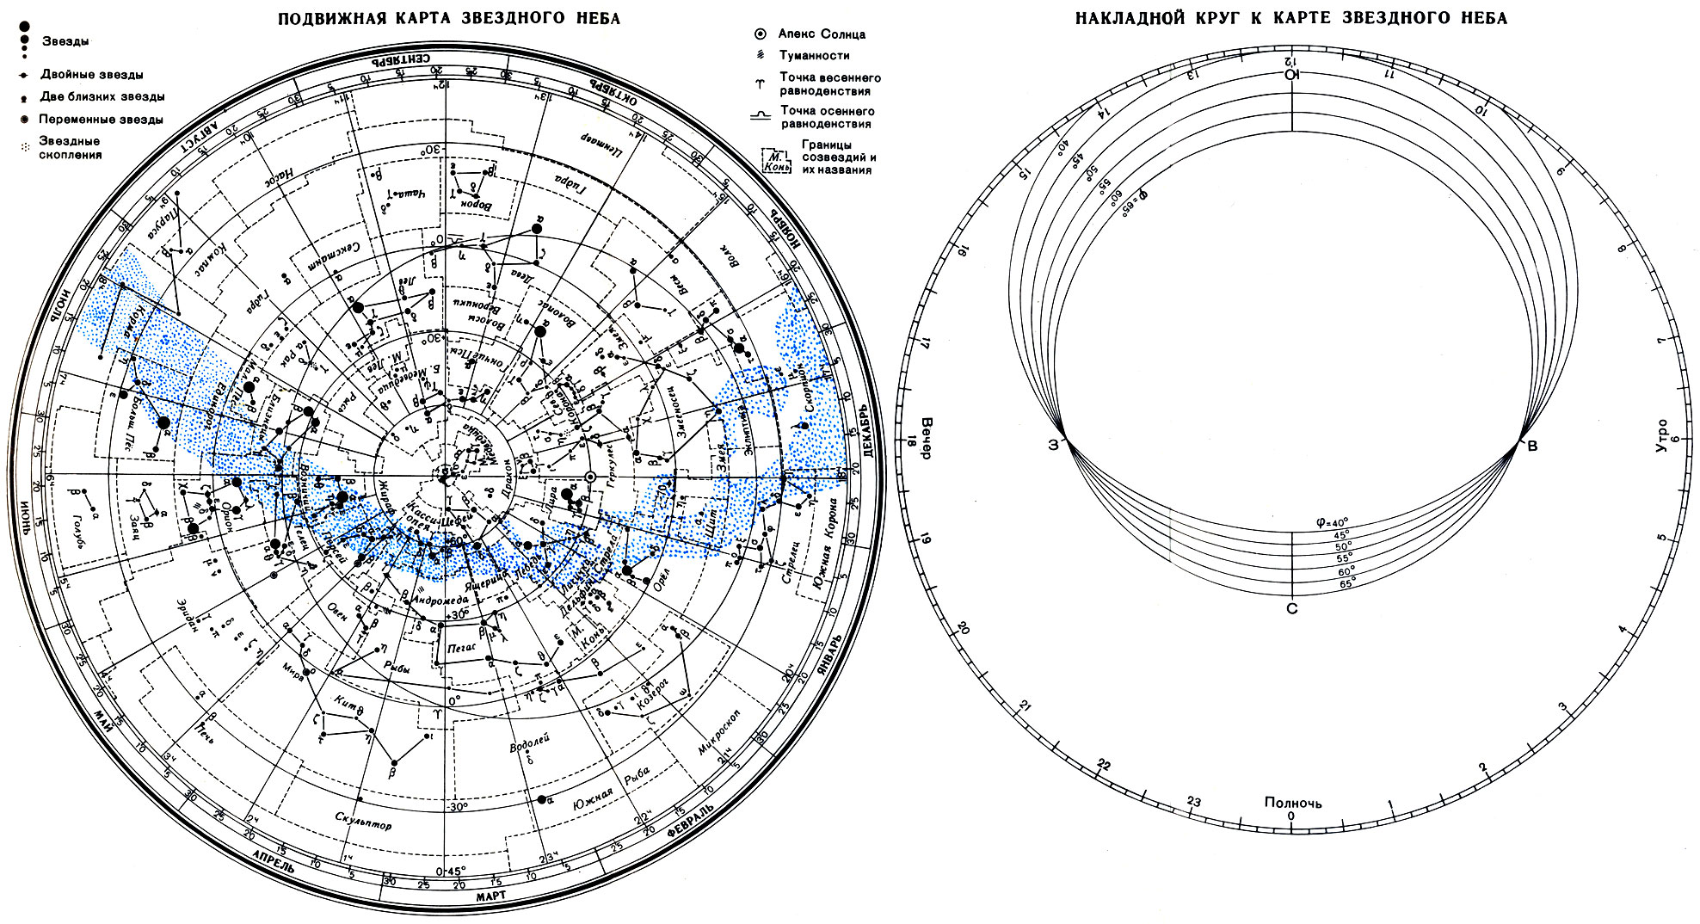

**N**

**S**

**Q**

**Q1**

**Z**

**Z1**

**P1**

**P**

**горизонт**

**h**

φ

90о-φ

δ

90о-φ

***Высота светила в кульминации. Широта Москвы (φ = 56о)***

Момент пересечения светилом небесного меридиана называется ***кульминацией.***

Высота светила в кульминации



*в верхней* кульминации,

*в нижней* кульминации

***Отчёт по практической работе № 1***

Ф.И. студента _______________________________ группа ________ оценка _________

* + - 1. Расположите ниже, в клетках порядковые номера звёзд в порядке убывания их блеска

|  |  |  |  |  |  |  |  |
| --- | --- | --- | --- | --- | --- | --- | --- |
| №  п/п | Звезда | Созвездие, статус звезды | Видимая звёздная величина | №  п/п | Звезда | Созвездие, статус звезды | Видимая звёздная величина |
| 1. | Бетельгейзе | α Ориона | 0,5 | 6. | Капелла | α Возничего | 0,08 |
| 2. | Спика | α Девы | 0,98 | 7. | Процион | α М.Пса | 0,38 |
| 3. | Альдебаран | α Тельца | 0,85 | 8. | Вега | α Лиры | 0,03 |
| 4. | Сириус | α Б.Пса | - 1,46 | 9. | Альтаир | α Орла | 0,77 |
| 5. | Арктур | α Волопаса | - 0,04 | 10. | Поллукс | β Близнецов | 1,14 |

|  |  |  |  |  |  |  |  |  |  |  |  |  |  |  |  |  |  |  |
| --- | --- | --- | --- | --- | --- | --- | --- | --- | --- | --- | --- | --- | --- | --- | --- | --- | --- | --- |
|  | → |  | → |  | → |  | → |  | → |  | → |  | → |  | → |  | → |  |

1. Используя карту звёздного неба, определите экваториальные координаты звёзд:

|  |  |  |  |
| --- | --- | --- | --- |
| Звезда | Созвездие,  статус звезды | Склонение  **δ** | Прямое восхождение **α** |
| Ригель | β Ориона |  |  |
| Арктур | α Волопаса |  |  |
| Вега | α Лиры |  |  |
| Бетельгейзе | α Ориона |  |  |
| Регул | α Льва |  |  |
| Сириус | α Б. Пса |  |  |

1. По экваториальным координатам звёзд определите в каких созвездиях они находятся. Назовите их имена.

|  |  |  |  |
| --- | --- | --- | --- |
| Координаты звёзд | | Созвездие | Название звезды |
| δ = -26º | α = 16 ч 26ʹ |  |  |
| δ = +45º | α = 20 ч 40ʹ |  |  |

1. Свяжите между собой две меры углов: градусную и часовую

|  |  |
| --- | --- |
| 152º = | 5 ч 36ʹ = |
| 41º = | 18 ч 12ʹ = |

1. Небесная сфера

|  |  |  |
| --- | --- | --- |
| 1. | Как расположена ось мира относительно земной оси |  |
| 2. | Как расположена ось мира относительно плоскости небесного экватора |  |
| 3. | В каких точках небесный экватор пересекается с линией математического горизонта |  |

1. Опишите условия видимости звёзд на широте Москвы (φ = 56)

|  |  |  |  |  |  |
| --- | --- | --- | --- | --- | --- |
| **Звезда** | **Созвездие** | **Склонение δ** | Высота светила в кульминациях, h | | Условия видимости |
| в верхней | в нижней |
| Сириус | α Б. Пса | δ = -16º43ʹ |  |  |  |
| Вега | α Лиры | δ = +38º47ʹ |  |  |  |
| Канопус | α Киля | δ = -52º42ʹ |  |  |  |
| Денеб | α Лебедя | δ = +45º17ʹ |  |  |  |
| Альтаир | α Орла | δ = +8º52ʹ |  |  |  |
| α Центавра | α Центавра | δ = -60º50ʹ |  |  |  |

Критерии оценивания

|  |  |
| --- | --- |
| Оценка | Критерии |
| Отлично (5) | 20 -19 правильных ответов |
| Хорошо (4) | 18 -15 правильных ответов |
| Удовлетворительно (3) | 14 - 8 правильных ответов |
| Неудовлетворительно (2) | менее 8 правильных ответов |

**Практическая работа № 2**

***Тема:*** Конфигурации и условия видимости планет. Законы движения планет

***Цель занятия:***

1. Проверить усвоение основных понятий темы «Механика небесных тел».
2. Научиться применять формулы для вычисления синодических периодов внутренних и внешних планет.
3. Научиться применять законы Кеплера

***1. Конфигурации планет***

Конфигурацией планеты называется характерное расположение планеты, Земли и Солнца. Планеты, орбиты которых лежат внутри орбиты Земли, называются внутренними. Внутренние планеты - Меркурий и Венера. Внешние планеты – орбиты планет лежат вне орбиты Земли: Марс, Юпитер, Сатурн, Уран, Нептун.

Конфигурации планет имеют следующие названия (см. рис. и таблицу):

|  |  |  |
| --- | --- | --- |
| Номер, обозначающий положение планеты по отношению к Земле и Солнцу | Внутренняя планета | Внешняя планета |
| 1 |  | Соединение |
| 2 | Верхнее соединение |  |
| 3 | Восточная элонгация |  |
| 4 | Нижнее соединение |  |
| 5 | Западная элонгация |  |
| 6 |  | Противостояние |
| 7 |  | Восточная квадратура |
| 8 |  | Западная квадратура |

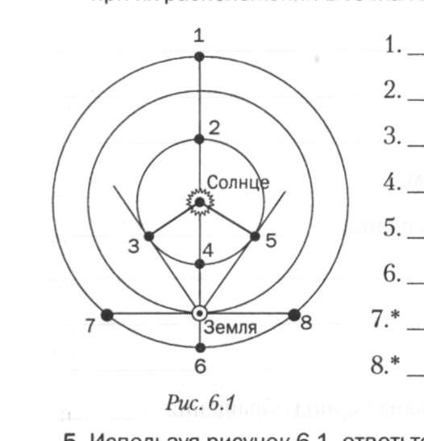

Условия видимости планеты в той или иной конфигурации зависят от её расположения по отношению к Солнцу, которое планету освещает, и Земли, с которой мы её наблюдаем.

Внешняя планета может находиться на любом угловом расстоянии от Солнца (от 00 до 900). Для внутренних планет максимально возможное угловое удаление от Солнца (в элонгации) невелико: для Венеры − до 470, а для Меркурия – всего 280.

*Вопросы:*

1. В какой конфигурации расстояние между внутренней планетой и Землёй минимальное?
2. В какой конфигурации расстояние между внешней планетой и Землёй максимальное?
3. Укажите, в какой конфигурации удобнее всего наблюдать внутреннюю планету? Объясните почему.
4. Как называется конфигурация, для которой условия наблюдения внешней планеты наилучшие? Почему?
5. Какие планеты могут проходить по диску Солнца?

***2. Синодический и сидерический периоды обращения планет***

Промежуток времени между двумя последовательными одноимёнными конфигурациями планеты называется её *синодическим периодом – S*

Период обращения планеты вокруг Солнца относительно звёзд называется *сидерическим (или звёздным )периодом – Т*

***Р*** – звёздный период планеты;

***Т*** – звёздный период Земли; ***Т = 1 год = 365 суток суток***

***S*** – синодический период планеты



Внешние планеты

Внутренние планеты

*Вопросы:*

1. Чему равен синодический период Марса, если его звёздный период равен Т (Р) = 1,88 года?
2. Нижние соединения Меркурия повторяются через 116 суток. Определите сидерический (звёздный период) Меркурия.
3. Определите звёздный (сидерический) период Венеры, если её нижнее соединение повторяется через 584 суток.
4. Через какой промежуток времени повторяются противостояния Юпитера, если его сидерический (звёздный) период равен 12 годам?

***3. Законы Кеплера***

Повторите законы Кеплера и основные элементы эллипса:

I закон Кеплера: Все планеты движутся по эллипсам, в одном из фокусов которых находится Солнце.

II закон Кеплера: Радиус-вектор планеты за равные промежутки времени описывает равные площади.

III закон Кеплера: Квадраты звёздных периодов обращения планет относятся между собой как кубы больших полуосей их орбит:

**



*,*

*где а* − большая полуось эллипса,

*b* - малая полуось эллипса,

F1, F2 − фокусы эллипса,

т. ***П*** – *точка перигелия, ближайшая на орбите к Солнцу,*

т. ***А*** – *точка афелия, наиболее удаленная на орбите от Солнца*.

F1

**S**

F2

*О*

*a*

*b*

***А***

***П***



Расстояние от планеты до Солнца в перигелии равно: →



Расстояние от планеты до Солнца в афелии равно: →

*Вопросы:*

1. Определите расстояние до Солнца в афелии астероида Церера, если большая полуось его орбиты а = 2,77а.е., а эксцентриситет е = 0,079.
2. Определите расстояние астероида Икар до Солнца в перигелии, если большая полуось его орбиты а = 1,2 а.е., а эксцентриситет е = 0,83.
3. Укажите точки орбиты, в которых скорость планеты максимальна.
4. В какой точке траектории планета обладает максимальной кинетической энергией?
5. Укажите точки орбиты, в которых скорость планеты минимальна.
6. В какой точке траектории планета обладает минимальной кинетической энергией?
7. Определите период обращения астероида Юнона, если большая полуось его орбиты а = 2,67 а.е.
8. Звёздный период обращения Юпитера вокруг Солнца 12 лет. Каково среднее расстояние от Юпитера до Солнца?
9. Период обращения малой планеты Шагал вокруг Солнца Т = 5,6 года. Определите большую полуось её орбиты.
10. Большая полуось астероида Веста а = 2,36 а.е. За какое время этот астероид обращается вокруг Солнца?

***4. Построение эллипса***

***а -*** большая полуось 10 см

|  |  |  |
| --- | --- | --- |
| № п/п | Планета Солнечной системы | Эксцентриситет орбиты |
|  | Меркурий | 0,205 |
|  | Венера | 0,007 |
|  | Земля | 0,017 |
|  | Марс | 0,094 |
|  | Юпитер | 0,049 |
|  | Сатурн | 0,055 |
|  | Уран | 0,046 |
|  | Нептун | 0,008 |
|  | Плутон | 0,246 |
|  |  |  |

Для выполнения задания необходимо заранее приготовить лист гофрированного мягкого картона 25х25 см., две английские булавки, нитку длиной не меньше 30 см.

***Отчёт по практической работе № 2 вариант 1***

Ф.И. студента _______________________________ группа ________ оценка _________

***1. Конфигурации планет***



* + - 1. В какой конфигурации расстояние между внутренней планетой и Землёй минимальное?
      2. Как называется конфигурация, для которой условия наблюдения внешней планеты наилучшие? Почему?
      3. Какие планеты могут проходить по диску Солнца?

***2. Синодические периоды обращения планет и сидерические***

Чему равен синодический период Марса, если его звёздный период равен 1,88 года?

Дано:

________

Найти:

Нижние соединения Меркурия повторяются через 116 суток. Определите сидерический (звёздный) период Меркурия?

Дано:

________

Найти:

***3. Законы Кеплера***

1. Определите расстояние до Солнца в афелии астероида Церера, если большая полуось его орбиты равна 2,77 *а.е*., а эксцентриситет составляет 0,078.

Дано:

________

Найти:

1. Укажите точки орбиты, в которых скорость планеты минимальна.

Ответ:

1. В какой точке траектории планета обладает максимальной кинетической энергией?

Ответ:

1. Большая полуось астероида Веста равна 2,36 *а.е.* За какое время этот астероид обращается вокруг Солнца

Дано:

________

Найти:

***4. Построение эллипса***

|  |  |  |  |  |
| --- | --- | --- | --- | --- |
| №  п/п | Планета,  космическое тело | Эксцентриситет | Большая полуось | № варианта |
| 1 | Меркурий | 0,205 | 10 см. | 1 |
| 2 | Земля | 0,017 | 10 см. | 1 |

Критерии оценивания

|  |  |
| --- | --- |
| Оценка | Критерии |
| Отлично (5) | 10-11 правильных ответов |
| Хорошо (4) | 9 - 8 правильных ответов |
| Удовлетворительно (3) | 7 - 5 правильных ответов |
| Неудовлетворительно (2) | менее 5 правильных ответов |

***Отчёт по практической работе № 2 вариант 2***

Ф.И. студент_______________________________ группа ________ оценка _________

***1. Конфигурации планет***



1. В какой конфигурации расстояние между внешней планетой и Землёй максимальное?
2. Укажите, в какой конфигурации удобнее всего наблюдать внутреннюю планету? Объясните почему?
3. Можно ли в течение суток наблюдать нижнее соединение и противостояние?

***2. Синодические и сидерические обращения планет периоды***

* + - 1. Определите звёздный период Венеры, если её нижнее соединение повторяется через 584 суток?

Дано:

________

Найти:

2. Через какой промежуток времени повторяются противостояния Юпитера, если его синодический период равен 12 годам?

Дано:

________

Найти:

***3. Законы Кеплера***

* + - 1. Звездный период обращения Нептуна вокруг Солнца составляет 164,78года. Каково перигелийное расстояние от Нептуна до Солнца, если эксцентриситет орбиты 0,008.

Дано:

________

Найти:

* + - 1. Укажите точки орбиты, в которых скорость планеты максимальна.

Ответ:

* + - 1. В какой точке траектории планета обладает минимальной кинетической энергией движения?

Ответ:

* + - 1. Каков период обращения астероида Матильда, если большая полуось его орбиты равна 2,646 а.е.?

Дано:

________

Найти:

***4. Построение эллипса***

|  |  |  |  |  |
| --- | --- | --- | --- | --- |
| №  п/п | Планета,  космическое тело | Эксцентриситет | Большая полуось | № варианта |
|  | Марс | 0,094 | 10 см. | 2 |
|  | Икар | 0,83 | 10 см. | 2 |

Критерии оценивания

|  |  |
| --- | --- |
| Оценка | Критерии |
| Отлично (5) | 10-11 правильных ответов |
| Хорошо (4) | 9 - 8 правильных ответов |
| Удовлетворительно (3) | 7 - 5 правильных ответов |
| Неудовлетворительно (2) | менее 5 правильных ответов |

**Практическая работа № 3**

***Тема: «***Общие характеристики планет Солнечной системы».

***Цель занятия:***

1. Изучить характеристики планет Солнечной системы, их сходства и особенности.
2. На основе анализа и систематизации данных **таблицы 1** заполните **таблицу 2**.

**Таблица 1. Основные сведения о планетах.**

|  |  |  |  |  |  |  |  |  |  |  |  |  |
| --- | --- | --- | --- | --- | --- | --- | --- | --- | --- | --- | --- | --- |
| Название планеты | Среднее расстояние от Солнца, а. е. | Сидерический период, годы | Эксцентриситет орбиты | Орбитальная скорость, км/с | Средний радиус | | Период  вращения | Средняя плотность, г/см3 | Ускорение свободного падения, м/с2 | Масса, в массах  Земли | Число спутников | Кольцевая система |
| в км | в радиусах Земли  R |
| Меркурий | 0,39 | 0,24 | 0,206 | 47,9 | 2440 | 0,38 | 58,7д | 5,5 | 3,7 | 0,06 | — | нет |
| Венера | 0,72 | 0,61 | 0,007 | 35,0 | 6 050 | 0,95 | 243,1д | 5,2 | 8,9 | 0,82 | — | нет |
| Земля | 1,00 | 1,00 | 0,017 | 29,8 | 6 371 | 1,00 | 23Ч56М4С | 5,5 | 9,8 | 1,0 | 1 | нет |
| Марс | 1,52 | 1,88 | 0,093 | 24,1 | 3 397 | 0,53 | 24Ч37М22С | 3,9 | 3,7 | 0,11 | 2 | нет |
| Юпитер | 5,20 | 11,86 | 0,048 | 13,1 | 69 900 | 11,2 | 9Ч50М | 1,3 | 25,8 | 318 | не менее 63 | есть |
| Сатурн | 9,54 | 29,46 | 0,054 | 9,6 | 58 000 | 9,5 | 10Ч 14М | 0,7 | 11,3 | 95,2 | не менее 47 | есть |
| Уран | 19,19 | 84,02 | 0,046 | 6,8 | 25 400 | 3,9 | 10 Ч 49м | 1,4 | 9,0 | 14,6 | не менее 27 | есть |
| Нептун | 30,07 | 164,78 | 0,008 | 5,4 | 24 300 | 3,9 | 15ч48м | 1,6 | 11,6 | 17,2 | не менее 13 | есть |

В центре Солнечной системы находится Солнце, вокруг которого по своим орбитам двигаются восемь планет: Меркурий, Венера, Земля, Марс, Юпитер, Сатурн, Уран, Нептун.

До 2006 г к этой группе планет относится и Плутон, он считался 9-й планетой от Солнца, однако, из-за его значительной отдаленности от Солнца и небольших размеров, он был исключен из этого списка и назван планетой-карликом. Вернее, это одна из нескольких планет-карликов в поясе Койпера. Планеты имеют почти круговые орбиты и располагающихся в пределах почти плоского диска — плоскости эклиптики. Все указанные выше планеты принято делить на две большие группы: земная группа и газовые гиганты. В земную группу относят такие планеты, как: Меркурий, Венера, Земля, Марс. Они отличаются небольшими размерами и каменистой поверхностью, а кроме того, расположены ближе остальных к Солнцу. К газовым гигантам относят: Юпитер, Сатурн, Уран, Нептун. Для них характерны большие размеры и наличие колец, представляющих собой ледяную пыль и скалистые куски. Состоят эти планеты в основном из газа.

В Солнечной системе существуют области, заполненные малыми телами: пояс астероидов, схожих по составу с планетами земной группы, поскольку состоит из силикатов и металлов; за орбитой Нептуна располагаются транснептуновые объекты, состоящие из замёрзшей воды, аммиака и метана. В Солнечной системе существуют и другие популяции малых тел, такие как кометы, астероиды, метеоры, метеориты и космическая пыль.

Солнечная система входит в состав галактики Млечный Путь.

**Таблица 2. Сравнительная характеристика планет земной группы и планет- гигантов.**

|  |  |  |  |  |  |  |  |  |
| --- | --- | --- | --- | --- | --- | --- | --- | --- |
| Название группы | Объекты | Среднее расстояние от Солнца, а.е. | Средний радиус, в радиусах Земли | Масса в массах Земли | Средняя плотность, г/см3 | Период вращения | Число спутников | Наличие колец |
| Планеты земной группы |  |  |  |  |  |  |  |  |
| Планеты - гиганты |  |  |  |  |  |  |  |  |

***Отчёт по практической работе № 3***

Ф.И. студента _______________________________ группа ________ оценка _________

***Ответьте на вопросы:***

* + - 1. Какие планеты входят в состав Солнечной системы?
      2. Перечислите планеты в порядке удаления их от Солнца.
      3. Почему температура на поверхности Венеры выше, чем на Меркурии?
      4. У какой планеты большая часть поверхности покрыта водой?
      5. Какие физические характеристики планеты нужно знать, чтобы вычислить ее среднюю плотность?
      6. На каких планетах день равен ночи?
      7. На всех ли планетах происходит смена времен года?

**Таблица 2. Сравнительная характеристика планет земной группы и планет- гигантов.**

|  |  |  |  |  |  |  |  |  |
| --- | --- | --- | --- | --- | --- | --- | --- | --- |
| Название группы | Объекты | Среднее расстояние от Солнца, а.е. | Средний радиус, в радиусах Земли | Масса в массах Земли | Средняя плотность, г/см3 | Период вращения | Число спутников | Наличие колец |
| Планеты земной группы |  |  |  |  |  |  |  |  |
| Планеты - гиганты |  |  |  |  |  |  |  |  |

Критерии оценивания

|  |  |
| --- | --- |
| Оценка | Критерии |
| Отлично (5) | 16 -15 правильных ответов |
| Хорошо (4) | 14 - 11 правильных ответов |
| Удовлетворительно (3) | 11 - 6 правильных ответов |
| Неудовлетворительно (2) | менее 6 правильных ответов |

**Практическая работа № 4**

***Тема:*** Общие характеристики планет Солнечной системы. Планеты Земной группы

***Цель занятия:***

* + - 1. Научиться применять формулы для вычисления расстояний до звёзд, абсолютной звёздной величины и светимости звёзды

2. Проверить навыки пользования диаграммой «Спектр-светимость» Герцшпрунга- Рассела

**1. Определение расстояний до звёзд**

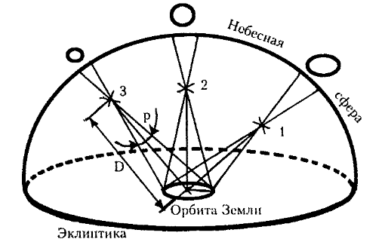 Если наблюдать положение какой-либо звезды из двух диаметральна противоположных точек земной орбиты, можно заметить, что направление за звезду изменится (рис.1). Это кажущееся (параллактическое) смещение звезды будет служить мерой расстояния до неё: чем оно больше, тем ближе к нам расположена звезда. Годичным параллаксом звезды называется угол ***р***, под которым со звезды видна большая полуось земной орбиты ***а***.

Рис 1

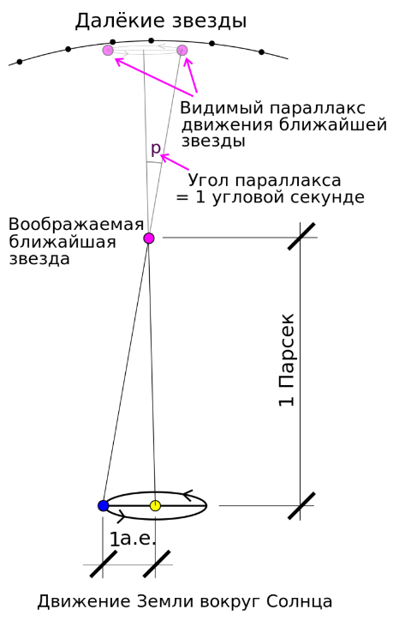Впервые надёжное измерение годичного параллакса звезды Веги удалось осуществить в 1837 г. русскому академику В.Я. Струве. Расстояние до звёзд принято измерять в парсеках (***пк***), световых годах (***св.г.***) астрономических единицах (***а.е.***) и километрах (***км***).

1 парсек - это такое расстояние, с которого большая полуось земной орбиты, а видна под углом в 1 угловую секунду (1") (рис.2). Расстояние до звёзд в ***пк*** определяется по формуле: D = 1/p", где p" - это параллакс звезды в секундах. Между единицами измерения расстояний существуют соотношения: **1пк = 3, 26 св. г. = 206265 а.е. = 3·1013км.**

**Пример:** звезда α-Центавра Проксима имеет p = 0,75"

D = 1/0,75 = 1,3 пк.D = 4,2 св.г. D = 270000 а.е. D = 3,9**·**1013км.

**2. Абсолютная звёздная величина. Светимость звёзды.**

Видимая звёздная величина, которую имела бы звезда, находясь от нас на стандартном расстоянии *D0 = 10 пк*, получила название абсолютной звёздной величины ***М***

*М = т + 5 - 5lg D М = т + 5 + 5lg p.* Рис 2

**Пример:** звезда α-Центавра Проксима имеет *т =+11,1; p = 0,75" → lg0,75 = −0,125;*

*М = 11,1+5+5(−0,125) = +15,5m*

Светимостью называется полная энергия, излучаемая звездой в единицу времени. Светимость Солнца *L0 = 4****·****1026Вт, или L0 = 1(условно).* Зная абсолютную звёздную величину звезды М, можно вычислить её светимость *L*, считая светимость Солнца *L0= 1,* получаем *L= 2,5125-М*или *lg L = 0,4(5 − M)*.

**Пример:** М = + 15,5m; LПроксима = 2,512(5-15,5) = 0,000063 L = 000063·4·1026Вт = 2,5·1022Вт

**3. Спектральные классы звёзд. Температура звёзд.**

Температуру наружных слоёв звезды, от которых приходит излучение, определяют по распределению энергии в спектре, а также по интенсивности различных спектральных линий. Длина волны, на которую приходится максимум излучения, зависит от температуры излучающего тела.

Оказалось, эта температура для разных типов звёзд заключена в пределах от 2500 до 50000 К. Изменение температуры меняет состояние атомов и молекул в атмосферах звёзд, что отражается в их спектрах. По ряду характерных особенностей спектров звёзды разделены на спектральные классы, которые обозначаются латинскими буквами и расположены в порядке убывания температуры: O, B, F, F, G, K, M.

У наиболее холодных звёзд класса М в спектрах наблюдаются линии поглощения некоторых двухатомных молекул (например, оксидов титана, циркония и углерода). Примерами таких звёзд, температура которых около 3000 К являются Антарес и Бетельгейзе.

В спектрах жёлтых звёзд класса G с температурой около 6000 К, к которым относится и Солнце, преобладают линии металлов: железа, натрия, кальция и т.д. По температуре, спектру и цвету сходна с Солнцем звезда Капелла.

Для спектров белых звёзд класса А, которые имеют температуру около 10000 К (Вега, Денеб и Сириус), наиболее характерны линии водорода и множество слабых линий ионизированных металлов. В спектрах наиболее горячих звёзд появляются линии нейтрального и ионизированного гелия.

*Внутри класса звёзды делятся на подклассы от 0 (самые горячие) до 9 (самые холодные). Солнце имеет спектральный класс G2 и эквивалентную температуру фотосферы 5780 К.*

**Пример:** звездаα-Центавра Проксима - спектральный класс М5, температуру 2670 К.

Различия звёздных спектров объясняются отнюдь не различием их химического состава, а различием температуры и других физических условий в атмосфере звёзд. Излучение спектров звёзд показывает, что преобладают в составе звёздных атмосфер (и звёзд в целом) водород и гелий. На долю остальных химических элементов приходится не более нескольких процентов.

Измерение положения спектральных линий позволяет определить скорость движения звезды. При удалении звезды длина волны излучения увеличивается, а линия смещается в красную часть спектра. Если звезда к нам приближается, то смещение линий происходит к сине-фиолетовому краю спектра (эффект Доплера).

**4. Диаграмма «Спектр-светимость» Герцшпрунга-Рассела**

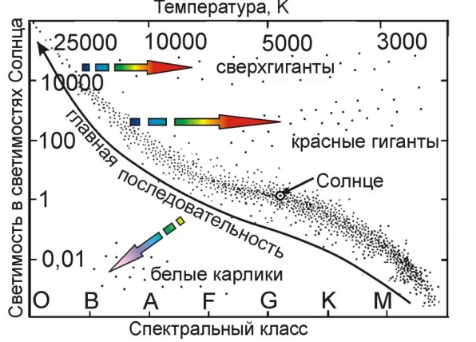

Данные о светимости и спектрах звёзд в начале ХХ века были сопоставлены двумя астрономами - ЭйнаромГерцшпрунгом (Голландия) и Генри Расселом (США) - и представлены в виде диаграммы, которая получила их имена. По горизонтали отложены спектральные классы (температура) звёзд, а по вертикали - их светимости (абсолютные звёздные величины). Каждой звезде будет соответствовать определённая точка на этой диаграмме. В результате обнаруживается определённая закономерность в расположении звёзд на диаграмме - они на заполняют всё её поле, а образуют несколько групп, названных *последовательностями*. Наиболее многочисленной (примерно 90% всех звёзд) оказалась главная последовательность, к числу звёзд которой принадлежит и наше Солнце (его положение на диаграмме отмечено кружочком) Звёзды этой последовательности отличаются друг от друга по светимости и температуре, и взаимосвязь этих характеристик соблюдается весьма строго: *саму высокую светимость имеют наиболее горячие звёзды, а по мере уменьшения температуры светимость падает*. Красные звёзды малой светимости получили название *красных карликов.* Вместе с тем на диаграмме существуют и другие последовательности, где подобная закономерность на соблюдается. Особенно заметно это среди более холодных (красных)звёзд: помимо звёзд, принадлежащих главной последовательности и имеющих малую светимость, на диаграмме представлены звёзды высокой светимости, которая практически на меняется при изменении температуры. Такие звёзды принадлежат двум последовательностям - *гиганты* и *сверхгиганты*, получившим эти названия вследствие светимости, которая значительно превосходит светимость Солнца. Особое место на диаграмме имеют горячие звёзды малой светимости - *белые карлики.*

Лишь к концу ХХ века, когда объём знаний о физических процессах, происходящих в звёздах, существенно увеличился и стали понятными пути их эволюции, удалось найти теоретическое обоснование тем эмпирическим закономерностям, которые отражает - диаграмма «спектр светимость».

**Пример:** звездаα-Центавра Проксима − абсолютная звёздная величина М − +11,1, температура 2670 К. По диаграмме «спектр светимость» это красный карлик (показать на диаграмме).

**5. Строение звёзд.**

В общем случае у звезды, находящейся на главной последовательности, можно выделить три внутренние зоны: ядро, конвективную зону и зону переноса лучистой энергии. Расположение лучистой зоны и конвекционной в звёздах разной массы показано на рисунке.

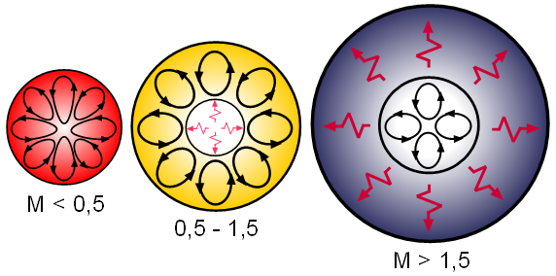*Ядро* − это центральная область звезды, в которой идут ядерные реакции.

*Конвективная зона* − зона, в которой перенос энергии происходит за счёт конвекции. Для звёзд с массой менее 0,5 Мʘ она занимает всё пространство от поверхности ядра до поверхности фотосферы. Для звёзд с массой, сравнимой с солнечной, конвективная часть находится на самом верху, ***над*** лучистой зоной. А для массивных звёзд она находится внутри, ***под*** лучистой зоной.

Лучистая зона - зона, в которой перенос энергии происходит за счёт излучения фотонов. Для массивных звёзд эта зона расположена между ядром и конвективной зоной, у маломассивных звёзд она отсутствует, а у звёзд больше массы Солнца находится у поверхности.

На более поздних стадиях добавляются дополнительные слои, в которых идут ядерные реакции с элементами, отличными от водорода. И чем больше масса звезды, тем больше этих слоёв. У звёзд массой на 1-2 порядка превышающей Мʘ таких слоёв может быть 6, где в верхнем, первом слое, всё ещё горит водород, а в нижнем идут реакции превращения углерода в более тяжелые элементы, плоть до железа. В таком случае в недрах звезды расположено инертное , а плане ядерных реакций, железное ядро.

Над поверхностью звезды находится атмосфера, как правило, состоящая из трёх слоёв: фотосферы, хромосферы и короны. ***Фотосфера*** - самая глубинная часть атмосферы, в её нижних слоях формируется непрерывный спектр. **Пример:** звездаα-Центавра Проксима массой М = 0,123 Мʘ. Строение звезды - конвективная зона занимает всё пространство от поверхности ядра до поверхности фотосферы.

**6. Эволюция звёзд.**

Звезда начинает свою жизнь как холодное разряженное облако межзвёздного газа, сжимающееся под действием собственного тяготения. При сжатии энергия гравитации переходит в тепло, и температура газовой глобулы возрастает. Когда температура в ядре достигает нескольких миллионов Кельвинов, начинаются реакции нуклеосинтеза, и сжатие прекращается. В таком состоянии звезда пребывает большую часть своей жизни, находясь на главной последовательности диаграммы Герцшпрунга-Рассела, пока не закончатся запасы топлива в её ядре. Когда в центре звезды весь водород превратится в гелий, термоядерное горение водорода продолжается на периферии гелиевого ядра.

В этот период структура звезды начинает меняться. Её светимость растёт, внешние слои расширяются, а температура поверхности снижается - звезда становится красным гигантом, которые образуют ветвь на диаграмме Герцшпрунга-Рассела. На этой ветви звезда проводит значительно меньше времени, чем на главной последовательности. Когда накопленная масса гелиевого ядра становится значительной, оно не выдерживает собственного веса и начинает сжиматься; если звезда достаточно массивна, возрастающая при этом температура может вызвать дальнейшее термоядерное превращение гелия в более тяжелые элементы (гелий - углерод, углерод - кислород, кислород - кремний и наконец кремний в железо).

Изучение звёздной эволюции невозможно наблюдением лишь за обной звездой - многие изменения в звёздах протекают слишком медленно, чтобы быть замеченными даже по прошествии многих веков. Поэтому учёные изучают множество звёзд, каждая из которых находится на определённой стадии жизненного цикла. За последние несколько десятилетий широкое распространение в астрофизике получило моделирование структуры звёзд с использованием вычислительной техники.

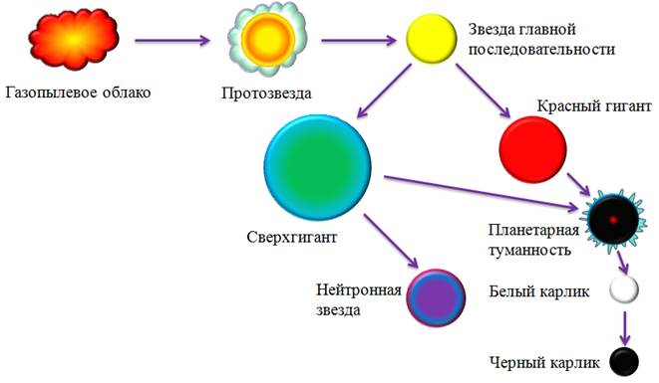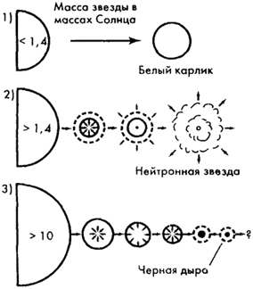

**Отчёт по практической работе № 4 вариант 1 (- 4)**

Ф.И. студента _______________________________ группа ________ оценка _________

Определение основных характеристик звёзд

|  |  |  |  |  |  |
| --- | --- | --- | --- | --- | --- |
| №  варианта | Созвездие, название звезды | Параллакс *р* | Видимая звёздная величина *т* | Спектральный класс | Масса звезды |
| 1. | α Б.Пса,  Сириус | *0,379"* | -1,46*т* | А1 | 2 Мʘ |
| 2. | γ Ориона, Беллактрис | *0,013"* | +1,64*т* | В2 | 8,4 Мʘ |
| 3. | α М.Пса,  Процион | *0,286"* | +0,37*т* | F5 | 1,5 Мʘ |
| 4. | α Возничего, Капелла | *0,077"* | +0,08*т* | G1 | 2,6 Мʘ |

**1. Определение расстояний до звёзд.**

* + - 1. Определить расстояние до звезды в парсеках (*пк*) по годичному параллаксу, используя формулу *D = 1/p"*(*пк*)
      2. Используя связь между единицами измерения, вычислите это расстояние в световых годах (*св.г.*) и астрономических единицах (*а.е.*):
      3. Как надо понимать ответ, выраженный в световых годах?

**2. Абсолютная звёздная величина. светимость звезды.**

1. Определить абсолютную звёздную величину, используя формулы:

*М = т + 5 - 5lg D или М = т + 5 + 5lg p*

1. Вычислите светимость звезды: *L= 2,5125-М*или *lg L = 0,4(5 -M)*.

**3. Спектральные классы звёзд. Температура звёзд.**

По спектральному классу звезды, используя таблицу классификации звёзд, определить её температуру:

***4. Диаграмма «Спектр-светимость» Герцшпрунга-Рассела***

Зная М (абсолютную звёздную величину) и температуру (Т) звезды, укажите её место на диаграмме:

***5. Строение звёзд.***

Зная массу звезды, опишите её строение:

***6. Эволюция звёзд.***

Зная массу звезды и используя «Схему эволюции одиночных звёзд» опишите этапы жизни звезды:

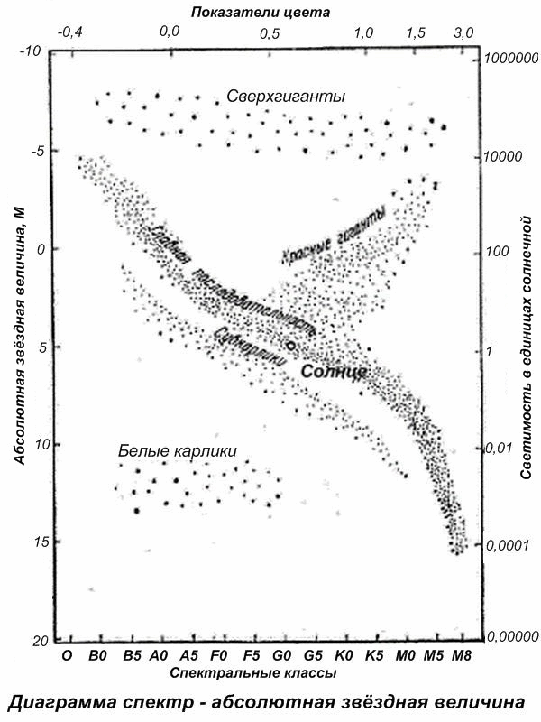

Критерии оценивания

|  |  |
| --- | --- |
| Оценка | Критерии |
| Отлично (5) | 11 − 10 правильных ответов |
| Хорошо (4) | 9 − 8 правильных ответов |
| Удовлетворительно (3) | 7 − 5 правильных ответов |
| Неудовлетворительно (2) | менее 5 правильных ответов |

**Список литературы**

**Основная литература**

1. Воронцов-Вельяминов Б.А., Страут Е.К. Астрономия. Базовый уровень. 11 класс. − М.: Дрофа, 2017

**Дополнительные источники:**

Левитан Е.П. Астрономия 11 класс − М.: Дрофа, 2018 г.

**Интернет-ресурсы**

* + - 1. Астрофизический портал. Новости астрономии. http://www.afportal.ru/astro
      2. Вокруг света. http://www.vokrugsveta.ru
      3. Всероссийская олимпиада школьников по астрономии. http://www.astroolymp.ru
      4. Государственный астрономический институт им. П. К. Штернберга, МГУ.

http://www.sai.msu.ru

* + - 1. Интерактивный гид в мире космоса. http://spacegid.com 9. МКС онлайн. http://mks-onlain.ru
      2. Обсерватория СибГАУ. <http://sky.sibsau.ru/index.php/astronomicheskie-sajty>
      3. Общероссийский астрономический портал. http://астрономия.рф